Pressmeddelande
2014-03-27

Toppdesigners tar plats hos Synsam
– nya spännande varumärken i utvalda butiker i vår

Sveriges ledande optikkedja Synsam fortsätter satsningen på design och kvalitet. I vår kommer solglasögon och bågar från fyra nya toppdesigners till utvalda butiker – Linda Farrow, The Row, Kris van Assche och Matthew Williamson.

– Kunderna har verkligen uppskattat våra tidigare designsatsningar. Därför känns det extra roligt att presentera ytterligare fyra verkliga toppdesigners. Och det kommer mer, säger Linda Härlin, informationsansvarig på Synsam.
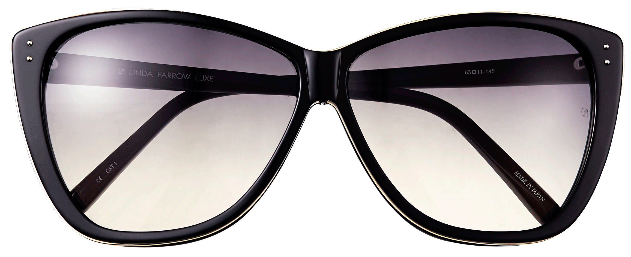
Linda Farrows tidlösa bågar är handgjorda i lyxiga material. Här finns polerad acetat, titan överdragen med 24 karat guld och exotiska skinnvarianter som alligator, stingrocka och pyton. Allt i en uppsjö av olika färger.

Linda Farrow 153 med diskreta gulddetaljer

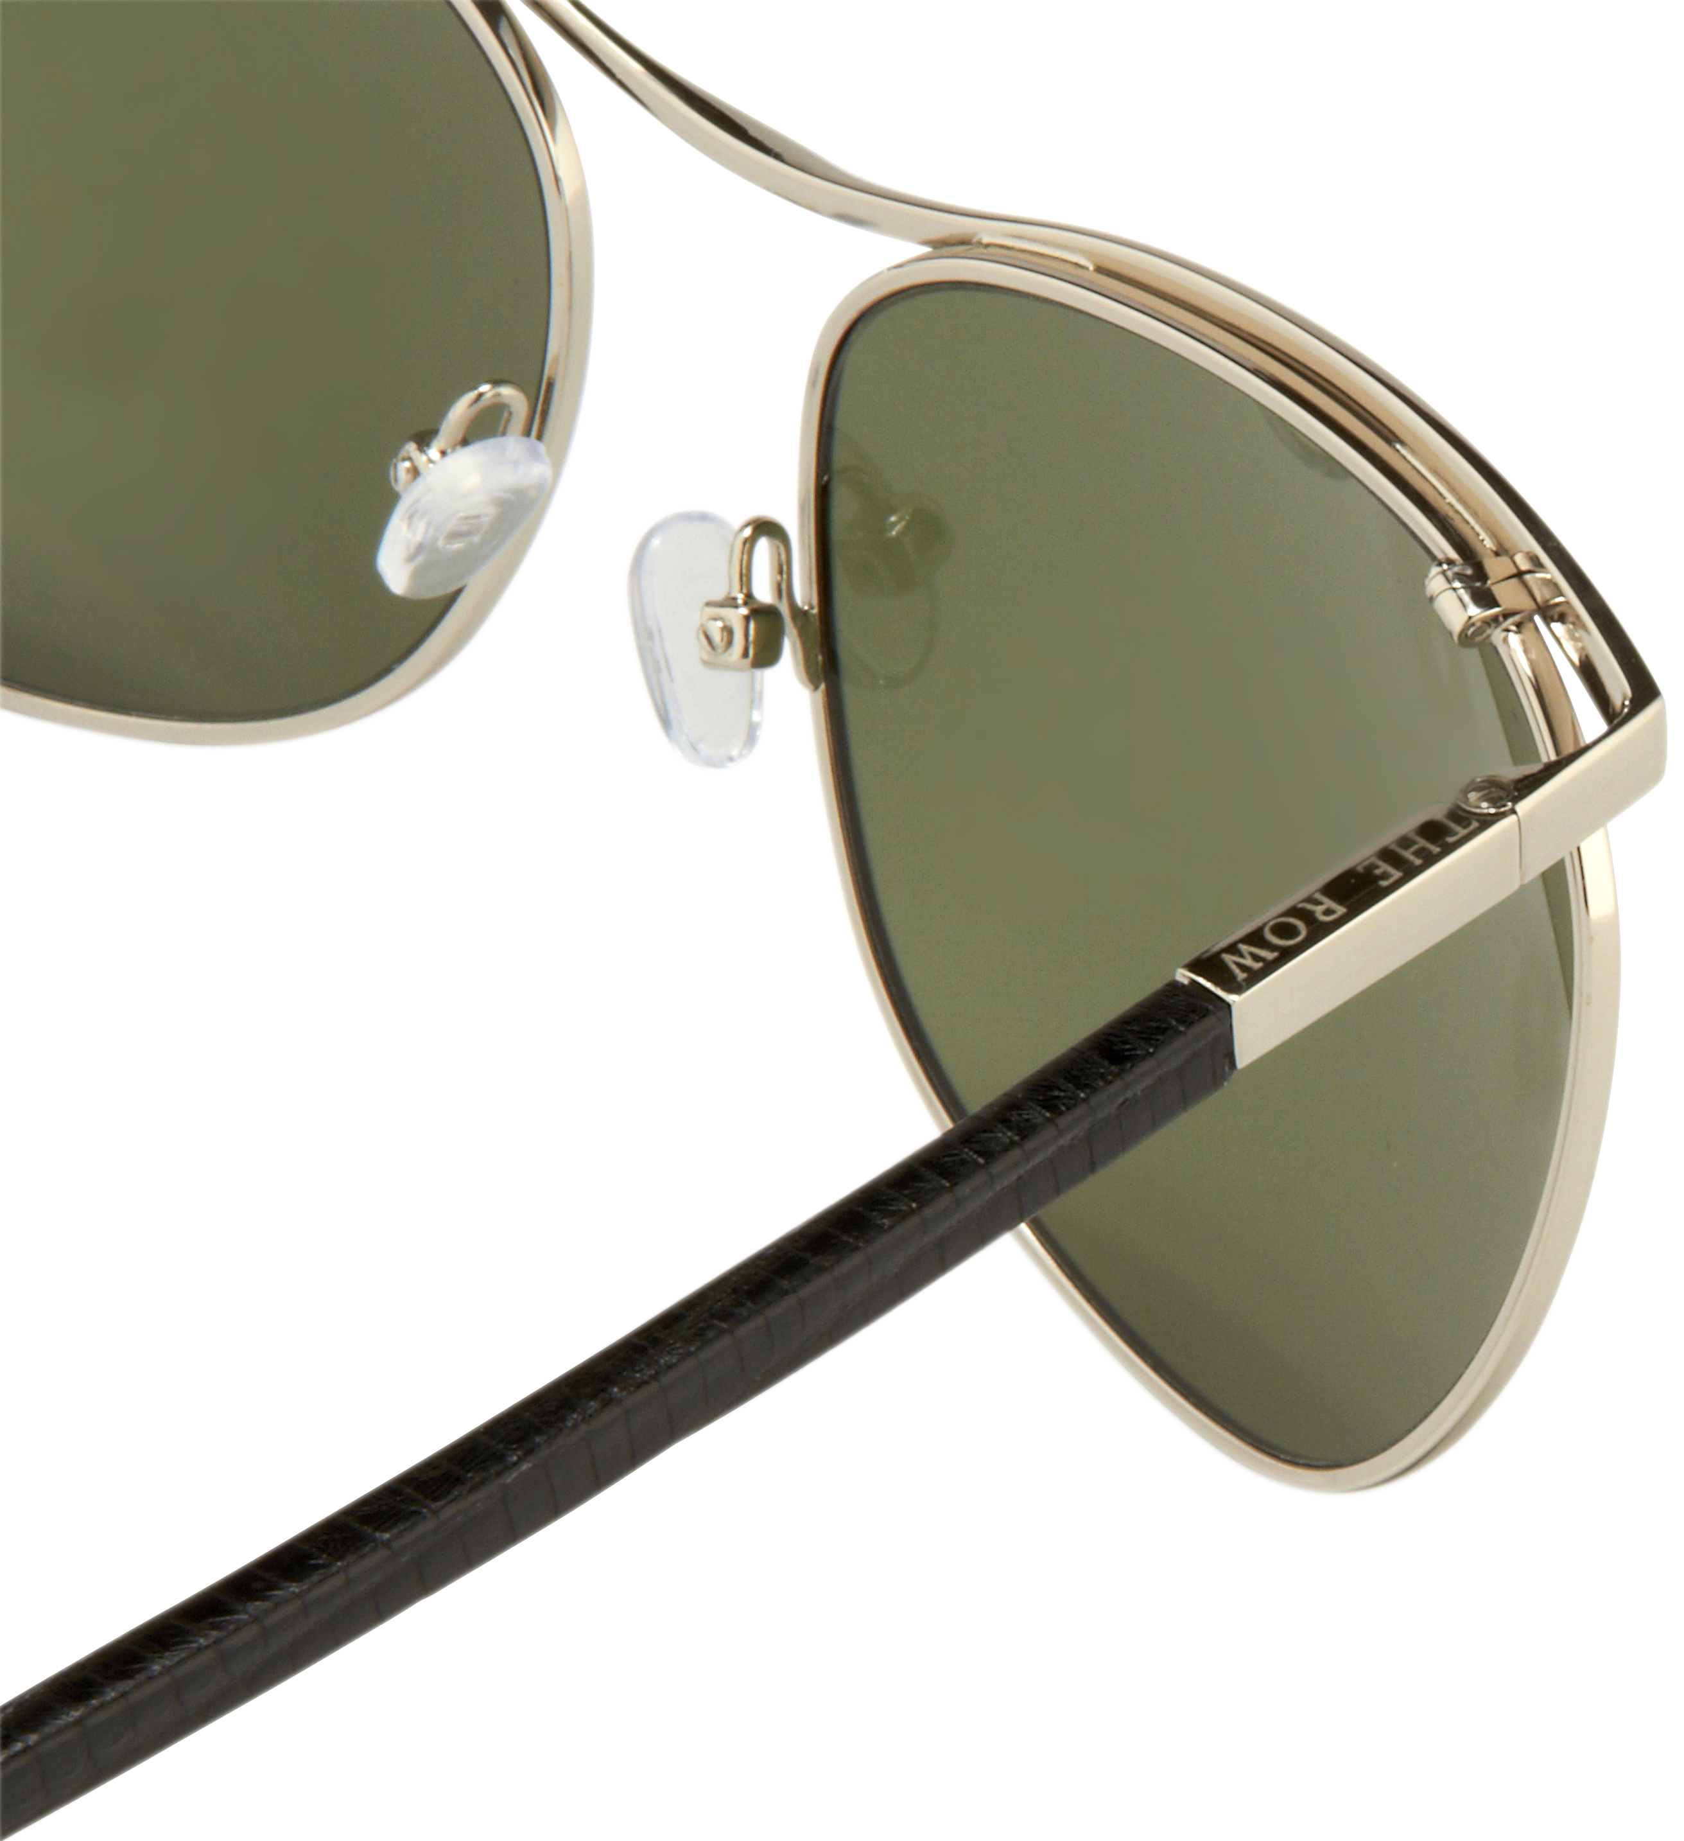
The Row, som grundades 2006 av systrarna och skådespelarna Ashley och Mary-Kate Olsen, omfattar kläder, solglasögon och handväskor. Solglasögonen kommer i en mängd färger som plommon, valnöt, silver och järn. Pricken över i är deras läderklädda skalmar.

Kris van Assche är belgaren som flyttade till Paris för att jobba för bland andra Yves Saint Laurent och Dior Homme. 2012 kom hans första kollektion solglasögon. Hans bågar är klassiker, uppdaterade med nya former och material.

Matthew Williamsons kollektion består av klassiska bågar och solglasögon med färgkombinationer som gör att de känns aktuella.
– Linda Farrow var den första designern som skapade och tog fram solglasögon som var mer av en accessoar än ett skydd mot solen genom sina extravaganta former. Hon har heller aldrig frångått sina grundvärden, att skapa innovativa produkter i lyxsegmentet, något som vi på Synsam lockas av när vi väljer ut nya kollektioner, säger Linda Härlin.

För mer information kontakta:
Linda Härlin, Informationsansvarig Synsam: linda.harlin@synsam.com
Synsam är Sveriges ledande optikkedja med drygt 160 butiker över hela landet. Kedjan erbjuder kvalitetsglasögon, linser och solglasögon från världens ledande varumärken och leverantörer samt en service- och kunskapsnivå av högsta klass. Synsam Sverige ingår i Synsam Nordic med drygt 400 butiker och en omsättning på MSEK 3000.

